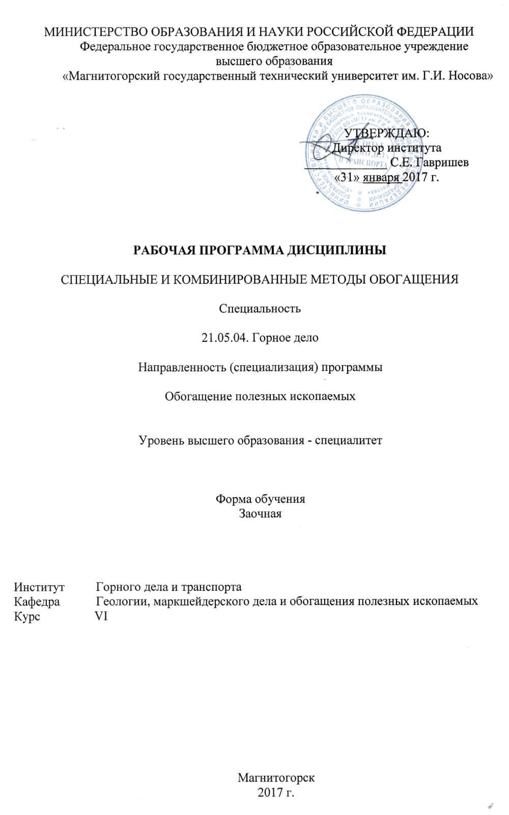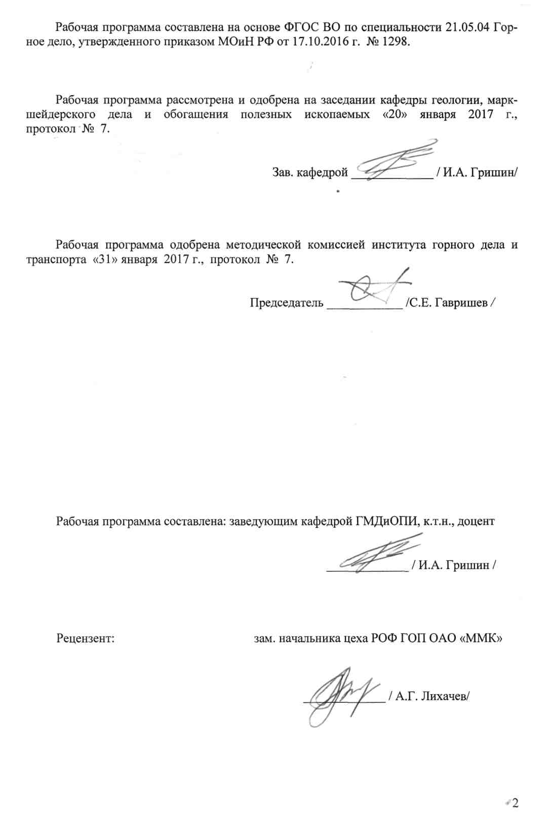

# **1 Цели освоения дисциплины (модуля)**

Целями освоения дисциплины «Специальные и комбинированные методы обогащения» являются: получение студентами знаний в области сепарации полезных ископаемых с использованием процессов гидрометаллургии и на основании физических и физико-химических свойств минералов.

# 2 Место дисциплины (модуля) в структуре образовательной программы подготовки бакалавра (магистра, специалиста)

Дисциплина «Специальные и комбинированные методы обогащения» входит в вариативную часть блока 1 образовательной программы.

Для изучения дисциплины необходимы знания (умения, владения), сформированные в результате изучения: Физики (свойства вещества), Геологии (минералы, их механические свойства), Химии (периодическая таблица элементов, энергетика химических процессов, химическое и фазовое равновесие, скорость реакции и методы ее регулирования).

Знания (умения, владения), полученные при изучении данной дисциплины будут необходимы для последующего изучения дисциплин: Проектирование обогатительных фабрик, Технология обогащения полезных ископаемых, Исследование руд на обогатимость. Также знания по данной дисциплине необходимы при прохождении производственных практик и подготовке ВКР.

# 3 Компетенции обучающегося, формируемые в результате освоения дисциплины (модуля) и планируемые результаты обучения

В результате освоения дисциплины (модуля) «Специальные и комбинированные методы обогащения» обучающийся должен обладать следующими компетенциями:

| Структурный  элемент  компетенции | Планируемые результаты обучения |
| --- | --- |
| **ПК 4** готовностью осуществлять техническое руководство горными и взрывными работами при эксплуатационной разведке, добыче твердых полезных ископаемых, строительстве и эксплуатации подземных объектов, непосредственно управлять процессами на производственных объектах, в том числе в условиях чрезвычайных ситуаций | |
| Знать | * *основные определения и понятия курса;*   *принципы работы основного и вспомогательного оборудования для разделения минералов по физическим и химическим признакам;*  *теоретические принципы разделения минералов по физическим свойствам, теорию растворения минералов;* |
| Уметь | * *применять полученные знания в профессиональной деятельности; использовать их на междисциплинарном уровне;*   *корректно выражать и аргументированно обосновывать положения предметной области знания;*   * *оценивать техногенную нагрузку от применения специальных методов обогащения;* |
| Владеть | * *основными методами решения задач в области специальных методов обогащения полезных ископаемых;* * *профессиональным языком предметной области знания;*   *методами контроля процессов переработки минерального и техногенного сырья.* |
| **ПК 5** готовностью демонстрировать навыки разработки планов мероприятий по снижению техногенной нагрузки производства на окружающую среду при эксплуатационной разведке, добыче и переработке твердых полезных ископаемых, а также при строительстве и эксплуатации подземных объектов | |
| Знать | * *основные определения и понятия;* * *основное оборудование;* * *работа и регулировка оборудования;* |
| Уметь | * *выбирать и рассчитывать необходимое оборудование;* * *применять полученные знания в профессиональной деятельности; использовать их на междисциплинарном уровне;* * *приобретать знания в области специальных методов обогащения;*   *корректно выражать и аргументировано обосновывать положения предметной области знания.* |
| Владеть | * *навыками и методиками обобщения результатов решения, экспериментальной деятельности;* * *способами оценивания значимости и практической пригодности полученных результатов;* * *профессиональным языком предметной области знания;*   *способами совершенствования профессиональных знаний и умений путем использования возможностей информационной среды.* |
| **ПК 12** готовностью оперативно устранять нарушения производственных процессов, вести первичный учет выполняемых работ, анализировать оперативные и текущие показатели производства, обосновывать предложения по совершенствованию организации производства | |
| Знать | * *основные определения и понятия;* * *основное оборудование;* * *работа и регулировка оборудования;*   *теоретические принципы разделения минералов по физическим и химическим свойствам;* |
| Уметь | * *выбирать и рассчитывать необходимое оборудование;*   *оценивать эффективность переработки с использованием специальных методов обогащения минерального сырья;* |
| Владеть | * *профессиональным языком предметной области знания;* * *методикой расчета и регулировки оборудования;*   *методами контроля процессов специальных методов обогащения;* |
| **ПК 19** готовностью к разработке проектных инновационных решений по эксплуатационной разведке, добыче, переработке твердых полезных ископаемых, строительству и эксплуатации подземных объектов | |
| Знать | * *основные определения и понятия;* * *основное оборудование;*   *- теоретические принципы разделения минералов по химическим и физическим свойствам;* |
| Уметь | * *оценивать эффективность переработки с использованием специальных методов обогащения;* * *компоновать основное и вспомогательное оборудование для специальных методов обогащения;* |
| Владеть | * *профессиональным языком предметной области знания;* * *методикой изучения физических и химических свойств минералов;* |
| **ПСК 6.4** способностью разрабатывать и реализовывать проекты производства при переработке минерального и техногенного сырья на основе современной методологии проектирования, рассчитывать производительность и определять параметры оборудования обогатительных фабрик, формировать генеральный план и компоновочные решения обогатительных фабрик | |
| Знать | * *основное оборудование;* * *методику расчета основного и вспомогательного оборудования для специальных методов обогащения и особенности его компоновки;* |
| Уметь | * *компоновать основное и вспомогательное оборудование для специальных методов обогащения;* * *выбирать и рассчитывать необходимое оборудование;* |
| Владеть | * *методикой расчета и регулировки оборудования;* * *методами контроля процессов разделения минералов по физическим и химическим свойствам;* |
| **ПСК 6.5** готовностью применять современные информационные технологии, автоматизированные системы проектирования обогатительных производств | |
| Знать | * *основные определения и понятия;* * *основное оборудование;* * *основные принципы автоматизации обогатительных фабрик;* |
| Уметь | * *оценивать эффективность переработки с использованием специальных методов обогащения;* * *работать в среде специализированных программ для автоматизированных систем управления технологическими процессами;* |
| Владеть | * *методами контроля процессов специальных методов обогащения;* * *терминологией курса;* * *навыками по измерению и преобразованию информации об основных параметрах процессов разделения минералов по физическим и химическим свойствам;* |

# **4 Структура и содержание дисциплины**

Общая трудоемкость дисциплины составляет 4 зачетных единицы 144 акад. часа, в том числе:

– контактная работа – 19,2 акад. часов:

– аудиторная – 16 акад. часов;

– внеаудиторная – 3,2 акад. часов

– самостоятельная работа – 116,1 акад. часов;

| Раздел/ тема  дисциплины | Курс | Аудиторная  контактная работа  (в акад. часах) | | | Самостоятельная работа (в акад. часах) | Вид самостоятельной  работы | Форма текущего контроля успеваемости и  промежуточной аттестации | Код и структурный  элемент  компетенции |
| --- | --- | --- | --- | --- | --- | --- | --- | --- |
| лекции | лаборат.  занятия | практич. занятия |
| 1. Специальные методы обогащения | 6 | 6 | 6 | - | 60 |  |  |  |
| 1.1. Обогащение по трению и форме. | 6 | 1 | 3 | - | 10 | *Подготовка к лабораторно-практическому занятию, самостоятельное изучение учебной и научной литературы* | Текущий контроль успеваемости | ПК-4; ПК-5; ПК-12; ПК-19; ПСК-6.4; ПСК-6.5 зув |
| 1.2. Обогащение по упругости. | 6 | 1 |  | - | 10 | *Самостоятельное изучение учебной и научной литературы* | Текущий контроль успеваемости | ПК-4; ПК-5; ПК-12; ПК-19; ПСК-6.4; ПСК-6.5 зув |
| 1.3. Обогащение на жировых поверхностях. | 6 |  |  | - | 10 | *Самостоятельное изучение учебной и научной литературы* | Текущий контроль успеваемости | ПК-4; ПК-5; ПК-12; ПК-19; ПСК-6.4; ПСК-6.5 зув |
| 1.4 Избирательное дробление, измельчение и декрипитация | 6 |  |  | - | 10 | *Подготовка к лабораторно-практическому занятию, самостоятельное изучение учебной и научной литературы* | Текущий контроль успеваемости | ПК-4; ПК-5; ПК-12; ПК-19; ПСК-6.4; ПСК-6.5 зув |
| 1.5 Радиометрические методы обогащения | 6 | 2 | 3 | - | 20 | *Подготовка к лабораторно-практическому занятию, самостоятельное изучение учебной и научной литературы* | Текущий контроль успеваемости | ПК-4; ПК-5; ПК-12; ПК-19; ПСК-6.4; ПСК-6.5 зув |
| **Итого по разделу** |  | **4** | **6** | **-** | **60** |  |  |  |
| 2. Гидрометаллургические процессы | 6 | 2 | 4 | - | 56,1 |  |  |  |
| 2.1. Подготовка руды, обжиг | 6 |  |  | - | 20 | *Подготовка к лабораторно-практическому занятию, самостоятельное изучение учебной и научной литературы* | Текущий контроль успеваемости | ПК-4; ПК-5; ПК-12; ПК-19; ПСК-6.4; ПСК-6.5 зув |
| 2.2. Перевод компонентов в раствор | 6 | 1 | 2 | - | 20 | *Подготовка к лабораторно-практическому занятию, самостоятельное изучение учебной и научной литературы* | Текущий контроль успеваемости | ПК-4; ПК-5; ПК-12; ПК-19; ПСК-6.4; ПСК-6.5 зув |
| 2.3 Извлечение компонетов, очистка растворов. | 6 | 1 | 2 | - | 16,1 | *Подготовка к лабораторно-практическому занятию, самостоятельное изучение учебной и научной литературы* | Текущий контроль успеваемости | ПК-4; ПК-5; ПК-12; ПК-19; ПСК-6.4; ПСК-6.5 зув |
| **Итого по разделу** |  | **2** | **4** | **-** | **56,1** |  |  |  |
| **Итого по дисциплине** |  | **6** | **10** | **-** | **116,1** |  | **Промежуточная аттестация (экзамен)** |  |

# 5 Образовательные и информационные технологии

Для реализации предусмотренных видов учебной работы в качестве образовательных технологий в преподавании дисциплины «Специальные и комбинированные методы обогащения» используются традиционная и модульно - компетентностная технологии.

Передача необходимых теоретических знаний и формирование основных предоставлений по курсу «Специальные и комбинированные методы обогащения» происходит с использованием мультимедийного оборудования.

Лекции проходят в традиционной форме, в форме лекций-информаций, лекций-конференций, лекций-консультаций и проблемных лекций. Теоретический материал, изложенный и объясненный студентам на лекциях-информациях, подлежит самостоятельному осмыслению и запоминанию. Совокупность докладов по предварительно подготовленной проблематике, сделанных на лекции-конференции, обеспечивает всестороннее освещение проблемы за счет дополнения и уточнения преподавателем, а также подведением итогов в конце лекции с формулированием основных выводов. Теоретический материал на проблемных лекциях является результатом усвоения полученной информации посредством постановки проблемного вопроса и поиска путей его решения. На лекциях–консультациях изложение нового материала сопровождается постановкой вопросов и дискуссией в поисках ответов на эти вопросы.

При проведении лабораторных занятий используются работа в команде.

Самостоятельная работа стимулирует студентов в процессе подготовки отчетов по лабораторным работам, при подготовке к итоговой аттестации.

# 6 Учебно-методическое обеспечение самостоятельной работы обучающихся

По дисциплине «Специальные и комбинированные методы обогащения» предусмотрена внеаудиторная самостоятельная работа обучающихся.

Внеаудиторная самостоятельная работа обучающихся осуществляется в виде изучения литературы по соответствующему разделу с проработкой материала; оформления отчетов по лабораторным работам.

**Перечень лабораторных работ:**

1. Изучение разделения различных материалов по трению;
2. Изучение разделения различных минералов по упругости;
3. Изучение процесса выщелачивания техногенного сырья;
4. Изучение процесса цементации меди на железном скрапе;
5. Изучение процесса сорбции на ионообменных смолах;
6. Изучение процесса обжига известняка;

**Вопросы для проведения текущего контроля.**

*Тема 1.1. Обогащение по трению и форме*

1. Теоретические основы метода.

2. Оборудование для обогащения по трению и форме.

3. Факторы, влияющие на эффективность метода.

4. Практика обогащения по форме и трению.

*Тема 1.2. Обогащение по упругости*

1. Теоретические основы метода.

2. Оборудование для обогащения по упругости.

3. Факторы, влияющие на эффективность метода.

4. Практика обогащения по упругости.

*Тема 1.3. Обогащение на жировых поверхностях*

1. Теоретические основы метода.

2. Оборудование для обогащения на жировых поверхностях.

3. Факторы, влияющие на эффективность метода.

4. Практика обогащения алмазосодержащего сырья.

*Тема 1.4. Избирательное дробление, измельчение и декрипитация*

1. Теоретические основы метода.

2. Оборудование для избирательного дробления и измельчения.

3. Декрипитация, способы осуществления.

4. Практика обогащения с использованием данных методов.

*Тема 1.5. Радиометрические методы обогащения*

1. Сортировка, виды сортировки.

2. Эмиссионные методы.

3. Абсорбционные методы.

4. Контрастность и другие факторы, влияющие на эффективность методов.

5. Оборудование для сортировки.

6. Практика применения радиометрической сортировки.

*Тема 2.1. Подготовка руды, обжиг*

1. Обжиг, виды обжига.

2. Основные параметры процесса обжига.

3. Оборудование для обжига.

4. Подготовка руды к выщелачиванию.

*Тема 2.2. Перевод компонентов в раствор*

1. Теоретические основы процесса растворения.

2. Растворители для выщелачивания.

3. Классификация процессов растворения.

4. Применяемое оборудование.

5. Регулирование процесса растворения.

6. Бактериальная интенсификация выщелачивания.

*Тема 2.3. Извлечение компонентов, очистка растворов*

1. Очистка растворов от механических примесей.

2. Способы извлечения компонентов из продуктивных растворов.

3. Регенерация растворителей.

4. Требования к конечным продуктам.

5. Интенсификация процесса извлечения.

# 7 Оценочные средства для проведения промежуточной аттестации

**а) Планируемые результаты обучения и оценочные средства для проведения промежуточной аттестации:**

| Структурный элемент  компетенции | Планируемые результаты обучения | Оценочные средства |
| --- | --- | --- |
| **ПК 4** готовностью осуществлять техническое руководство горными и взрывными работами при эксплуатационной разведке, добыче твердых полезных ископаемых, строительстве и эксплуатации подземных объектов, непосредственно управлять процессами на производственных объектах, в том числе в условиях чрезвычайных ситуаций | | |
| Знать | * *основные определения и понятия курса;*   *принципы работы основного и вспомогательного оборудования для разделения минералов по физическим и химическим признакам;*  *теоретические принципы разделения минералов по физическим свойствам, теорию растворения минералов;* | ***Перечень теоретических вопросов к экзамену:***   1. *Теоретические основы обогащения по форме и трению.* 2. *Оборудование для обогащения по трению и форме.* 3. *Факторы, влияющие на эффективность обогащения по трению.* 4. *Практика обогащения по форме и трению.* 5. *Теоретические основы обогащения по упругости.* 6. *Оборудование для обогащения по упругости.* |
| Уметь | * *применять полученные знания в профессиональной деятельности; использовать их на междисциплинарном уровне;*   *корректно выражать и аргументированно обосновывать положения предметной области знания;*   * *оценивать техногенную нагрузку от применения специальных методов обогащения;* | ***Примерные практические задания для экзамена:***   1. *Расчет сепараторов для обогащения по упругости и трению;* 2. *Компоновка сепараторов в отделении обогащения;* 3. *Обработка результатов эксперимента;* |
| Владеть | * *основными методами решения задач в области специальных методов обогащения полезных ископаемых;* * *профессиональным языком предметной области знания;*   *методами контроля процессов переработки минерального и техногенного сырья.* | Вопросы для подготовки к экзамену: *Методика расчета качественно-количественных схем;*  *Методика расчета водно-шламовых схем;* Методика расчета основного оборудования для специальных методов обогащения. |
| **ПК 5** готовностью демонстрировать навыки разработки планов мероприятий по снижению техногенной нагрузки производства на окружающую среду при эксплуатационной разведке, добыче и переработке твердых полезных ископаемых, а также при строительстве и эксплуатации подземных объектов | | |
| Знать | * *основные определения и понятия;* * *основное оборудование;* * *работа и регулировка оборудования;* | ***Перечень теоретических вопросов к экзамену:***   1. *Факторы, влияющие на эффективность обогащения по упругости.* 2. *Практика обогащения по упругости.* 3. *Теоретические основы обогащения на жировых поверхностях.* 4. *Оборудование для обогащения на жировых поверхностях.* 5. *Факторы, влияющие на эффективность обогащения на жировых поверхностях.* 6. *Практика обогащения алмазосодержащего сырья.* |
| Уметь | * *выбирать и рассчитывать необходимое оборудование;* * *применять полученные знания в профессиональной деятельности; использовать их на междисциплинарном уровне;* * *приобретать знания в области специальных методов обогащения;*   *корректно выражать и аргументировано обосновывать положения предметной области знания.* | ***Примерные практические задания для экзамена:***   1. *Расчет сепараторов для обогащения на жировых поверхностях;* 2. *Расчет оборудования для избирательного дробления;* 3. *Расчет технологических схем;* |
| Владеть | * *навыками и методиками обобщения результатов решения, экспериментальной деятельности;* * *способами оценивания значимости и практической пригодности полученных результатов;* * *профессиональным языком предметной области знания;*   *способами совершенствования профессиональных знаний и умений путем использования возможностей информационной среды.* | Вопросы для подготовки к экзамену: *Методика расчета качественно-количественных схем;*  *Методика расчета водно-шламовых схем;* Методика расчета основного оборудования для специальных методов обогащения. |
| **ПК 12** готовностью оперативно устранять нарушения производственных процессов, вести первичный учет выполняемых работ, анализировать оперативные и текущие показатели производства, обосновывать предложения по совершенствованию организации производства | | |
| Знать | * *основные определения и понятия;* * *основное оборудование;* * *работа и регулировка оборудования;*   *теоретические принципы разделения минералов по физическим и химическим свойствам;* | ***Перечень теоретических вопросов к экзамену:***   1. *Теоретические основы избирательного дробления и измельчения.* 2. *Оборудование для избирательного дробления и измельчения.* 3. *Декрипитация, способы осуществления.* 4. *Практика обогащения с использованием избирательного разрушения.* 5. *Сортировка, виды сортировки.* 6. *Эмиссионные методы.* |
| Уметь | * *выбирать и рассчитывать необходимое оборудование;*   *оценивать эффективность переработки с использованием специальных методов обогащения минерального сырья;* | ***Примерные практические задания для экзамена:***   1. *Расчет сепараторов для радиометрических методов обогащения;* 2. *Расчет оборудования для избирательного дробления;* 3. *Расчет показателя контрастности;* |
| Владеть | * *профессиональным языком предметной области знания;* * *методикой расчета и регулировки оборудования;*   *методами контроля процессов специальных методов обогащения;* | Вопросы для подготовки к экзамену: *Методика расчета качественно-количественных схем;*  *Методика расчета водно-шламовых схем;* Методика расчета основного оборудования для специальных методов обогащения. |
| **ПК 19** готовностью к разработке проектных инновационных решений по эксплуатационной разведке, добыче, переработке твердых полезных ископаемых, строительству и эксплуатации подземных объектов | | |
| Знать | * *основные определения и понятия;* * *основное оборудование;*   *- теоретические принципы разделения минералов по химическим и физическим свойствам;* | ***Перечень теоретических вопросов к экзамену:***   1. *Абсорбционные методы.* 2. *Контрастность и другие факторы, влияющие на эффективность методов.* 3. *Оборудование для сортировки.* 4. *Практика применения радиометрической сортировки.* 5. *Обжиг, виды обжига.*   *6. Основные параметры процесса обжига.* |
| Уметь | * *оценивать эффективность переработки с использованием специальных методов обогащения;* * *компоновать основное и вспомогательное оборудование для специальных методов обогащения;* | ***Примерные практические задания для экзамена:***   1. *Расчет сепараторов для радиометрических методов обогащения;* 2. *Расчет оборудования для обжига;* 3. *Составление комбинированной схемы обогащения;* |
| Владеть | * *профессиональным языком предметной области знания;* * *методикой изучения физических и химических свойств минералов;* | Вопросы для подготовки к экзамену: *Методика расчета качественно-количественных схем;*  *Методика расчета водно-шламовых схем;* Методика расчета основного оборудования для специальных методов обогащения. |
| **ПСК 6.4** способностью разрабатывать и реализовывать проекты производства при переработке минерального и техногенного сырья на основе современной методологии проектирования, рассчитывать производительность и определять параметры оборудования обогатительных фабрик, формировать генеральный план и компоновочные решения обогатительных фабрик | | |
| Знать | * *основное оборудование;* * *методику расчета основного и вспомогательного оборудования для специальных методов обогащения и особенности его компоновки;* | ***Перечень теоретических вопросов к экзамену:***   1. *Оборудование для обжига.* 2. *Подготовка руды к выщелачиванию.* 3. *Теоретические основы процесса растворения.* 4. *Растворители для выщелачивания.* 5. *Классификация процессов растворения.* 6. *Применяемое оборудование для выщелачивания..* |
| Уметь | * *компоновать основное и вспомогательное оборудование для специальных методов обогащения;* * *выбирать и рассчитывать необходимое оборудование;* | ***Примерные практические задания для экзамена:***   1. *Расчет оборудования для выщелачивания;* 2. *Расчет оборудования для окомкования;* 3. *Расчет технологического баланса продуктов растворения ;* |
| Владеть | * *методикой расчета и регулировки оборудования;* * *методами контроля процессов разделения минералов по физическим и химическим свойствам;* | Вопросы для подготовки к экзамену: *Методика расчета качественно-количественных схем;*  *Методика расчета водно-шламовых схем;* Методика расчета основного оборудования для специальных методов обогащения. |
| **ПСК 6.5** готовностью применять современные информационные технологии, автоматизированные системы проектирования обогатительных производств | | |
| Знать | * *основные определения и понятия;* * *основное оборудование;* * *основные принципы автоматизации обогатительных фабрик;* | ***Перечень теоретических вопросов к экзамену:***   1. *Регулирование процесса растворения.* 2. *Бактериальная интенсификация выщелачивания.* 3. *Очистка растворов от механических примесей.* 4. *Способы извлечения компонентов из продуктивных растворов.* 5. *Регенерация растворителей.* 6. *Место гидрометаллургических процессов в технологических схемах обогащения.*   *7. Практика переработки сырья цветных, благородных и редкоземельных металлов гидрометаллургическим методом* |
| Уметь | * *оценивать эффективность переработки с использованием специальных методов обогащения;* * *работать в среде специализированных программ для автоматизированных систем управления технологическими процессами;* | ***Примерные практические задания для экзамена:***   1. *Расчет оборудования для выщелачивания;* 2. *Составить схему регенерации растворителя;* 3. *Расчет технологического баланса продуктов растворения ;* |
| Владеть | * *методами контроля процессов специальных методов обогащения;* * *терминологией курса;* * *навыками по измерению и преобразованию информации об основных параметрах процессов разделения минералов по физическим и химическим свойствам;* | Вопросы для подготовки к экзамену: *Методика расчета качественно-количественных схем;*  *Методика расчета водно-шламовых схем;* Методика расчета основного оборудования для специальных методов обогащения. |

**б) Порядок проведения промежуточной аттестации, показатели и критерии оценивания:**

*Промежуточная аттестация по дисциплине «Специальные и комбинированные методы обогащения» включает теоретические вопросы, позволяющие оценить уровень усвоения обучающимися знаний, и практические задания, выявляющие степень сформированности умений и владений, проводится в форме экзамена.*

*Экзамен по данной дисциплине проводится в устной форме по экзаменационным билетам, каждый из которых включает 2 теоретических вопроса и одно практическое задание.*

***Показатели и критерии оценивания экзамена:***

*– на оценку* ***«отлично»*** *(5 баллов) – обучающийся демонстрирует высокий уровень сформированности компетенций, всестороннее, систематическое и глубокое знание учебного материала, свободно выполняет практические задания, свободно оперирует знаниями, умениями, применяет их в ситуациях повышенной сложности.*

*– на оценку* ***«хорошо»*** *(4 балла) – обучающийся демонстрирует средний уровень сформированности компетенций: основные знания, умения освоены, но допускаются незначительные ошибки, неточности, затруднения при аналитических операциях, переносе знаний и умений на новые, нестандартные ситуации.*

*– на оценку* ***«удовлетворительно»*** *(3 балла) – обучающийся демонстрирует пороговый уровень сформированности компетенций: в ходе контрольных мероприятий допускаются ошибки, проявляется отсутствие отдельных знаний, умений, навыков, обучающийся испытывает значительные затруднения при оперировании знаниями и умениями при их переносе на новые ситуации.*

*– на оценку* ***«неудовлетворительно»*** *(2 балла) – обучающийся демонстрирует знания не более 20% теоретического материала, допускает существенные ошибки, не может показать интеллектуальные навыки решения простых задач.*

*– на оценку* ***«неудовлетворительно»*** *(1 балл) – обучающийся не может показать знания на уровне воспроизведения и объяснения информации, не может показать интеллектуальные навыки решения простых задач.*

# 8 Учебно-методическое и информационное обеспечение дисциплины (модуля)

а) Основная **литература:**

1. Васючков, Ю.Ф. Биотехнология горных работ : учебник / Ю.Ф. Васючков. — Москва : Горная книга, 2011. — 351 с. — ISBN 978-5-98672-269-6. — Текст : электронный // Лань : электронно-библиотечная система. — URL: <https://e.lanbook.com/book/66463> . — Режим доступа: для авториз. пользователей.

2. Самойлик В. Г.. Специальные и комбинированные методы обогащения полезных ископаемых: учебное пособие. 2015. . [Электронный ресурс]. . — Режим доступа: <http://bib.social/resursov-prirodnyih-obogaschenie/spetsialnyie-kombinirovannyie-metodyi.html>

3. Федотов, К.В. Проектирование обогатительных фабрик [Электронный ресурс] : учебник / К.В. Федотов, Н.И. Никольская. — Электрон. дан. — Москва : Горная книга, 2014. — 536 с. — Режим доступа: <https://e.lanbook.com/book/72717> . — Режим доступа: для авториз. пользователей.

**б) Дополнительная литература:**

1. Справочник по обогащению руд. 2-е издание, т.2, (под ред. Богданова О.С.). М.: Недра, 1983

2. Полькин С.И., Адамов Э.В., Панин В.В. Технология бактериального выщелачивания цветных и редких металлов. - М.: Недра, 1983.-192 с.

3. Абрамов, А.А. Технология переработки и обогащения руд цветных металлов. В 2 кн. Т.3. Рудоподготовка и Cu, Cu-Py, Cu-Fe, Mo, Cu-Mo,Cu-Zn руды [Электронный ресурс] : учебное пособие / А.А. Абрамов. — Электрон. дан. — Москва : Горная книга, 2005. — 575 с. — Режим доступа: <https://e.lanbook.com/book/3267> . — Режим доступа: для авториз. пользователей.

4. Вольдман Г.М., Зеликман А.Н. Теория гидрометаллургических процессов

[Электронный ресурс] / Н.Ф. Пантелеева, А.М. Думов. — Электрон. дан. — М. : Интермет Инжиниринг, 2003. — Режим доступа: [http://e.lanbook.com/book /](http://e.lanbook.com/book%20/)

5. Периодические издания: ''Обогащение руд'', реферативный журнал ''Горное дело'', ''Горный журнал'', ''Горный журнал. Известия высших учебных заведений''.

в) **Методические указания:**

Методические указания приведены в приложении 1.

г) **Программное обеспечение** и **Интернет-ресурсы:**

|  |  |  |
| --- | --- | --- |
| Наименование ПО | № договора | Срок действия лицензии |
| MS Windows 7 | Д-1227 от 08.10.2018 | 11.10.2021 |
| MS Office 2007 | № 135 от 17.09.2007 | бессрочно |
| 7Zip | свободно распространяемое | бессрочно |

1. Информационная система «Единое окно доступа к образовательным ресурсам», Образование в области техники и технологий, Горное дело. – URL: <http://window.edu.ru/catalog/resources?p_rubr=2.2.75.5> .
2. Международная справочная система экономических сообщений и отраслевой аналитики средств массовой информации polpred («Полпред»), отрасль «Металлургия, горное дело в РФ и за рубежом». – URL: <http://metal.polpred.com/> .
3. Научная электронная библиотека: <https://elibrary.ru/project_risc.asp>.
4. Поисковая система Академия Google (Google Scholar). – URL: <https://scholar.google.ru/> .
5. Горная энциклопедия <http://www.mining-enc.ru/>
6. Горнопромышленный портал России <http://www.miningexpo.ru/>
7. Горный информационно-аналитический бюллетень <http://www.giab-online.ru/>
8. Каталог минералов <http://www.catalogmineralov.ru/>
9. История горного дела <http://sanychpiter.narod.ru/>
10. Информационно-издательский центр по геологии и недропользованию <http://www.geoinform.ru/>
11. Научно-технический журнал «Горная промышленность» <http://mining-media.ru/ru/>
12. Информационно-аналитический портал для горняков <https://mwork.su/>
13. Федеральная служба по экологическому, технологическому и атомному надзору <http://www.gosnadzor.ru/about_gosnadzor/history/>
14. Русская история. История горного надзора в документах XIX‒XX вв. <https://rus-istoria.ru/library/text/itemlist/category/161-istoriya-gornogo-nadzora-v-dokumentah-xix%E2%80%92xx-vv>
15. Geomix: Программное обеспечение и инжиниринговые услуги для горной отрасли. Горное дело. <https://geomix.ru/blog/gornoe-delo/>

# **9 Материально-техническое обеспечение дисциплины (модуля)**

Материально-техническое обеспечение дисциплины включает:

| Тип и название аудитории | Оснащение аудитории |
| --- | --- |
| Учебные аудитории для проведения занятий лекционного типа | Мультимедийные средства хранения, передачи и представления информации |
| Учебные аудитории для проведения практических занятий, групповых и индивидуальных консультаций, текущего контроля и промежуточной аттестации | Персональные компьютеры с пакетом MS Office, выходом в Интернет и с доступом в электронную информационно-образовательную среду университета |
| Учебные аудитории для проведения лабораторных занятий | Дробилки, мельницы. Установки для сорбции и цементации, установка для обогащения по трению |
| Аудитории для самостоятельной работы: компьютерные классы; читальные залы библиотеки | Персональные компьютеры с пакетом MS Office, выходом в Интернет и с доступом в электронную информационно-образовательную среду университета |
| Помещение для хранения и профилактического обслуживания учебного оборудования | Стеллажи для хранения учебно-наглядных пособий и учебно-методической документации. |

**Приложение 1**

***Методические рекомендации по выполнению и защите лабораторно-практических заданий***

Практические задания представляются в печатном виде с указанием исходных данных и выводами по каждому заданию. Все решения можно оформить в виде общей записки.

При подготовке работы следует помнить, что она не должна выполняться только по одному источнику и не должна быть копией книг или статей. Собранный по теме материал должен быть систематизирован и обобщен.

Записка имеет следующую структуру:

1. Титульный лист.

2. Оглавление (с указанием страниц каждого раздела).

3. Расчетная часть, состоящая из отдельных задач.

4. Заключение.

Пояснительная записка выполняется на листах формата А4 с одной стороны листа. При наборе текста необходимо придерживаться следующих требований: поля сверху и снизу по 20 мм, слева – 20 мм, справа – 10 мм; шрифт Arial или Times New Roman размера 12 пунктов, межстрочный интервал – полуторный, абзацный отступ 10 мм.

Защита работы осуществляется после проверки ее преподавателем, проходит во время лабораторных занятий. Студент должен ответить на вопросы по применению конкретных методов решения заданий и методике расчета.